班级动态(9.23)
一、晨间来园基本情况
1.来园人数： 应到24人，实到23人，请假1人：杨逸慧。
2.来园情况：今天早晨全班幼儿都能够在8：20前入园，幼儿情绪基本稳定，个别情绪不稳定的幼儿在安抚之后也能进入区域游戏。高高兴兴来幼儿园，并且能够回应老师说早上好。刘昊天小朋友中午接回家睡午觉。
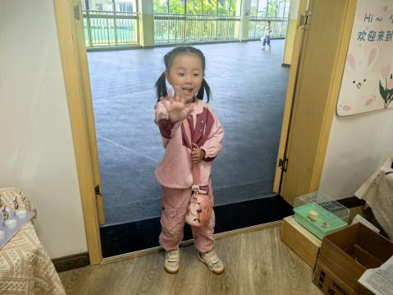 | 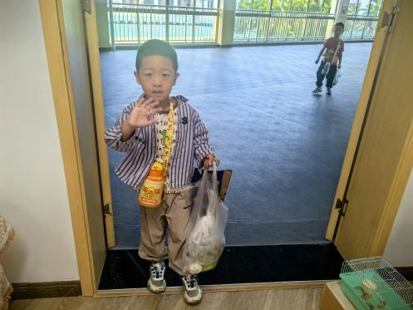 | 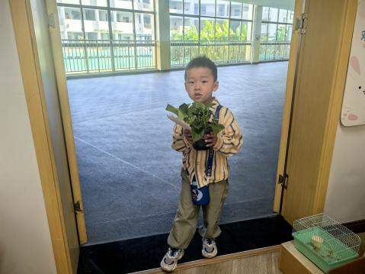
能够独立入园，自己走进教室的幼儿为：高星辰、陈语汐、季鑫阳、薛安迪、程宇航、陈弈和、于佳怡、崔正轩、张正尧、鲁佳依、査欣珞、吴仲睿、吴宥昕、张伊冉、高沐泓、刘昊天、高若柠、丁梓彤、蒋昕乐、周茉、姜瑞、林书妤、吴心豪

二、区域活动
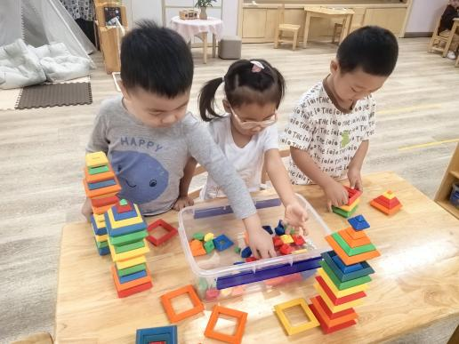 | 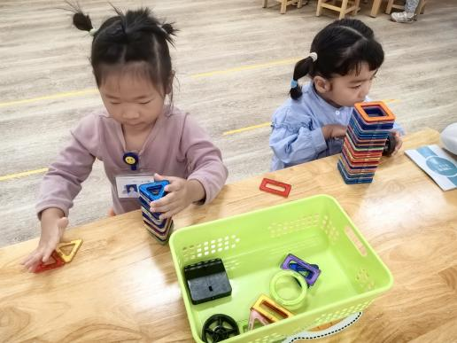 | 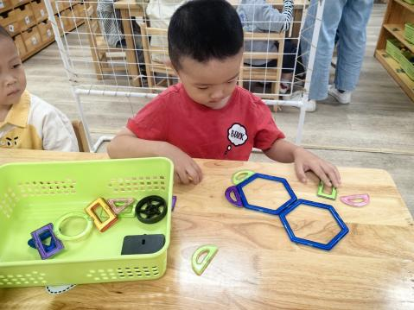
高星辰、陈语汐和崔正轩在桌面建构玩桌面玩具。 | 周茉和丁梓童玩磁力片玩具。 | 姜瑞在桌面建构玩磁力片应游戏，六边形大磁力片的围合。
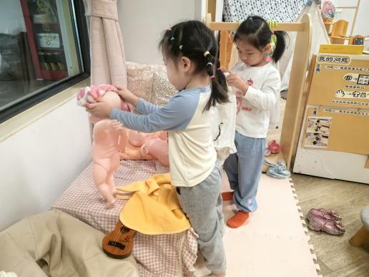 | 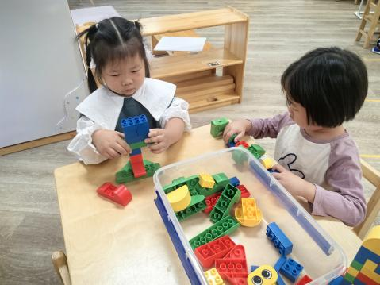 | 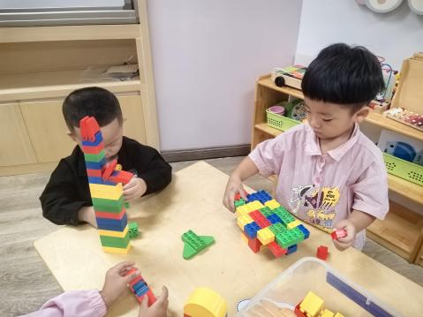
虫虫和冉冉在娃娃家照顾小宝宝，帮小宝宝穿衣服。 | 悠悠和吴宥昕两人合作玩乐高积木。 |  | 乐乐最喜欢玩的就是乐高积木，这次又用乐高积木搭建了小车。
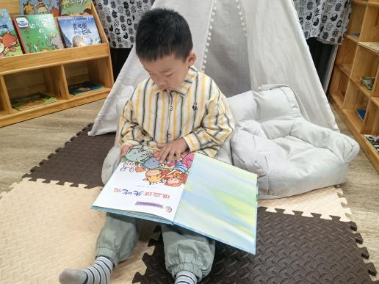 | 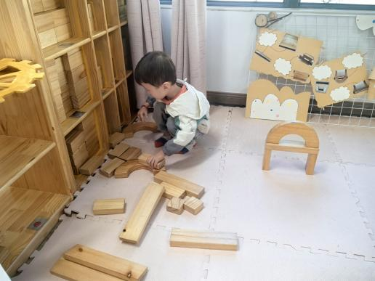 | 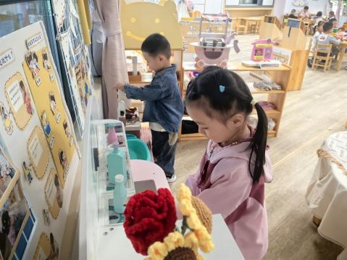
陈宇航在阅读区欣赏绘本故事。 | 张正尧小朋友看到地面建构的积木乱了，正在整理积木。 | 林书妤和安迪在小厨房准备可口的饭菜。
三、集体活动——谈话：我喜欢的玩具
这是一节谈话活动。玩具是孩子的最亲密伴侣，是伴随儿童成长的“良师益友”。孩子们通过玩玩具去感知和认识世界。玩具除了带给儿童无比的欢乐外，其实也扮演着启发儿童德、智、体、美等多方面发展的角色。每个孩子都有自己喜欢的玩具，活动《我喜欢的玩具》即是以幼儿喜欢的玩具为主题所展开讲述。
孩子入大半个月了，大部分的幼儿已基本适应幼儿园的生活，能用简单的句子与教师、同伴交往，向别人表达自己的感受与需要。只是幼儿在讲述时语言还不是很流畅，而且讲述需要有很大的情景性。有的幼儿在讲述时是普通话加方言，有的与他人交谈时非常腼腆，不太愿意说；有的孩子愿意说却不会认真倾听，有的甚至用点头、摇头来表达自己的想法。
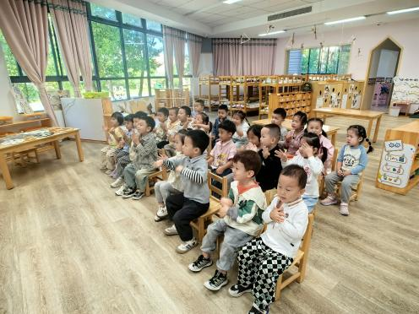 | 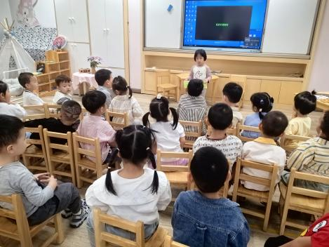 | 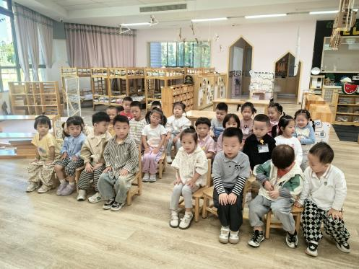
在本次活动中，薛安迪、程宇航、陈弈和、于佳怡、崔正轩、张正尧、鲁佳依、査欣珞、刘昊天、高若柠、丁梓彤、蒋昕乐、周茉、姜瑞、吴心豪、乐能意与同伴交流自己的玩具，体验交流的快乐。
在本次活动中，能用简短的句子谈谈自己喜欢的玩具的名称、玩法，愿意倾听他人讲述的幼儿有：季鑫阳、高沐泓、吴宥昕、张伊冉、林书妤、高星辰、陈语汐、吴仲睿。
- 户外活动——玩球
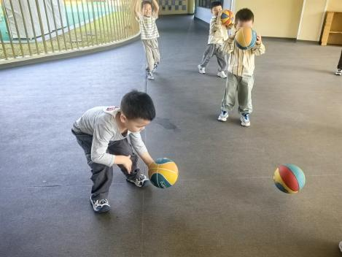 | 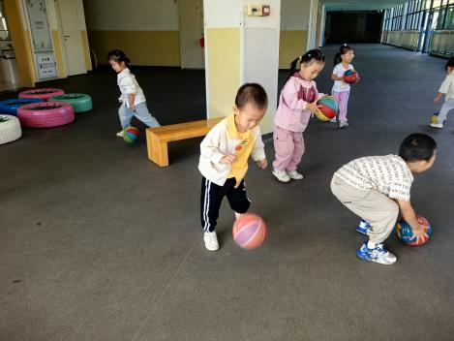 | 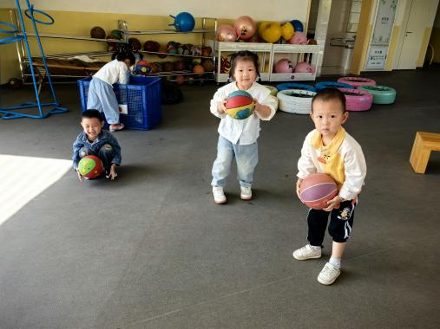
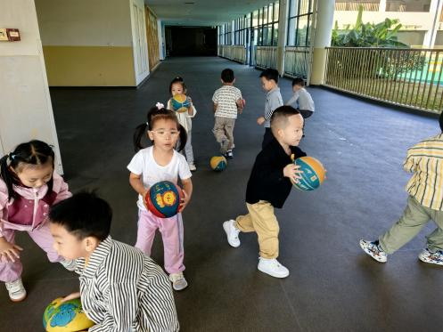 | 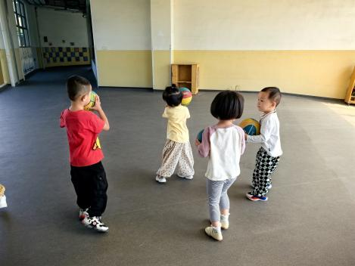 | 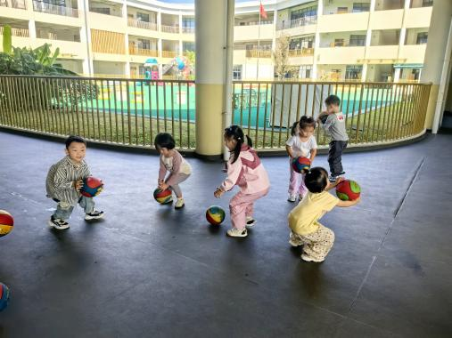

五、午餐活动
今日午餐：薏米饭、青椒洋葱猪肝、金玉满堂、小青菜木耳山药汤。
饭菜汤全部独立吃完的幼儿为：崔正轩、鲁佳依、査欣珞、吴宥昕、张伊冉、高沐泓、刘昊天、高若柠、姜瑞、林书妤、吴心豪。
基本吃完的幼儿为：薛安迪、周茉、吴仲睿、程宇航、陈弈和、张正尧、高星辰、于佳怡。
不吃猪肝的幼儿为：季鑫阳、丁梓彤、蒋昕乐、陈语汐。
六、午睡
在12点半前入睡的幼儿为：高星辰、陈语汐、季鑫阳、薛安迪、陈弈和、于佳怡、崔正轩、张正尧、鲁佳依、査欣珞、吴宥昕、张伊冉、高沐泓、高若柠、周茉、姜瑞、林书妤、吴心豪。
在12：30——13：00之间入睡的幼儿为：程宇航、蒋昕乐、吴仲睿。

